六個世界之最 令人驚訝的中國鐵道實力
- 作者：陳怡君

- 發布時間：2015/12/29
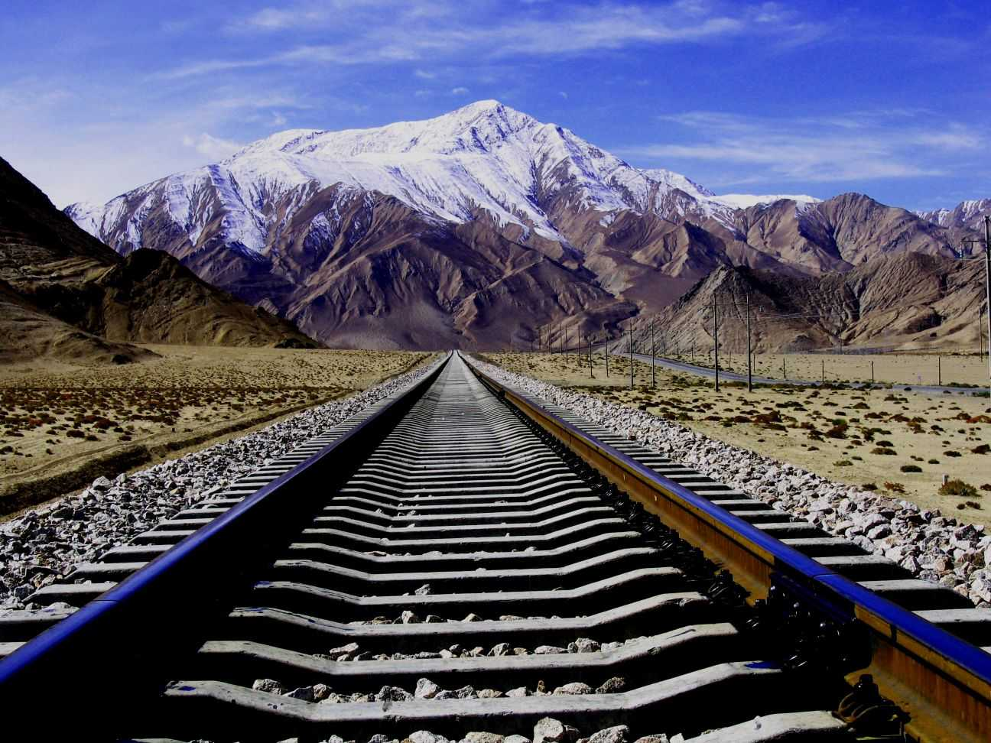(圖片來源:新華網 www.qh.xinhuanet.com )
近幾年中國鐵路跳耀式發展，不停刷新全世界的鐵路紀錄，不管從速度、內部設施到外部工程，都吸引世人目光。說起中國鐵路的發展史，久遠又複雜，有著深厚的經濟與戰略因素在其中，講上百個專欄也講不完，光是以下六個截至2015年底，中國鐵路所創造出的強大成績，就有夠讓全世界驚呆了!!!!
一、世界最長 鐵道里程佔了全球一半
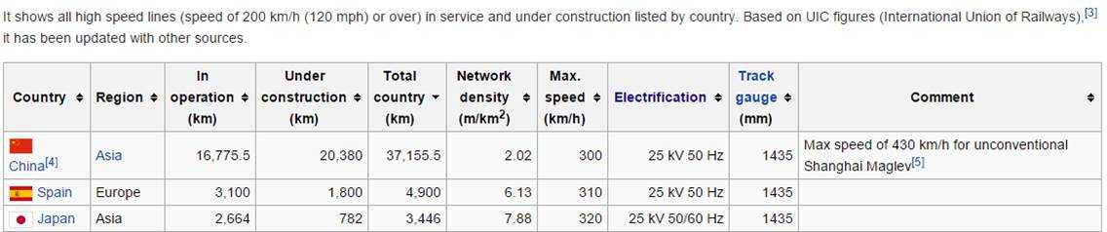(圖片來源: 維基百科)

專門以全世界鐵道發展為研究的權威網站UIC- THE WORLDWIDE HIGH PROFILE ORGANISATION 數據顯示，中國鐵路是2015年度全世界發展最快速的鐵路系統，其中時速超過200公里(稱為高速鐵路)的全國里程，是全世界第一。而且早在2014年底，中國高鐵里程就已經超過全世界總里程的一半，而且尚有很多段鐵道建設中，未來的數字只會更加驚人。
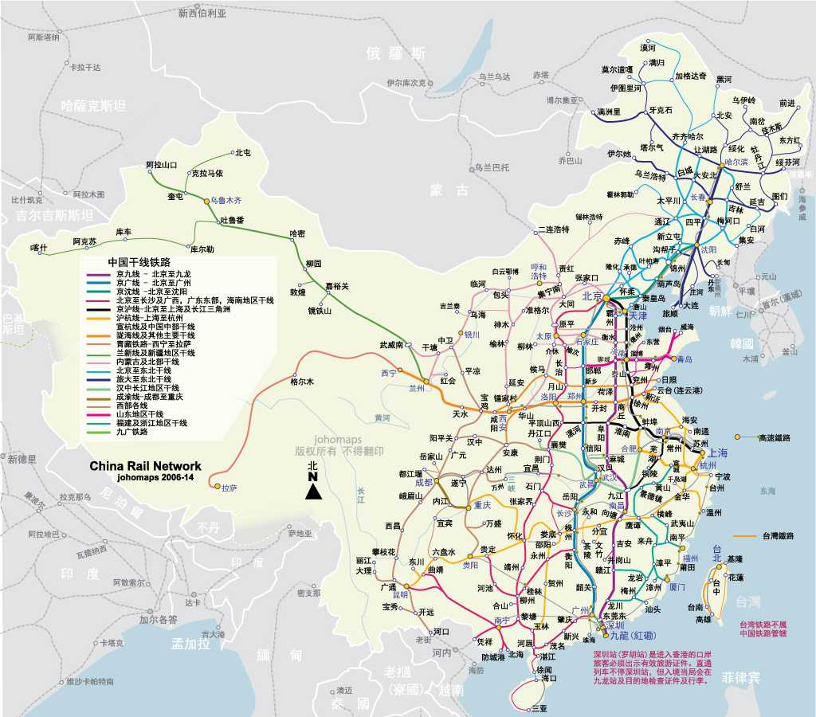(圖片來源: 卓號地圖http://bit.ly/1Rqaxkl)
這對於旅客來說，無疑是一項超級福音，過往需要靠大小巴士抵達的景區，車程都動輒五小時以上，跨省更是辛苦，現在有了高鐵，早餐在上海巷弄、晚餐就在北京胡同裡享用絕對不是夢想了，未來一些偏遠景區如九寨溝、香格里拉、虎跳峽….都即將會有高鐵抵達，想要星期五晚上台灣出發到九寨溝一遊、星期日回台，即將也會實現囉。
二、世界速度最高
(圖片來源:動漫中的中國鐵路http://bit.ly/1m9qrSU )
目前定義高速鐵路是以時速200公里為門檻，而中國較新建的系統CRH都有時速250以上的特色，像是CRH380目前時速就已經達到380公里，日本最快新幹線最快320公里(截至2015年底)，而中國南車製造的實驗車種已經達605公里，不過還未開放商用營運，這種速度都達到飛機低速巡航，這麼飛快的高鐵，不知大家敢搭乘嗎?? （小編在上海搭乘磁浮列車，看著時速表飆破400公里/小時，就已經開始冒冷汗了，即使它真的很穩…..）
三、世界海拔最高 青藏鐵路
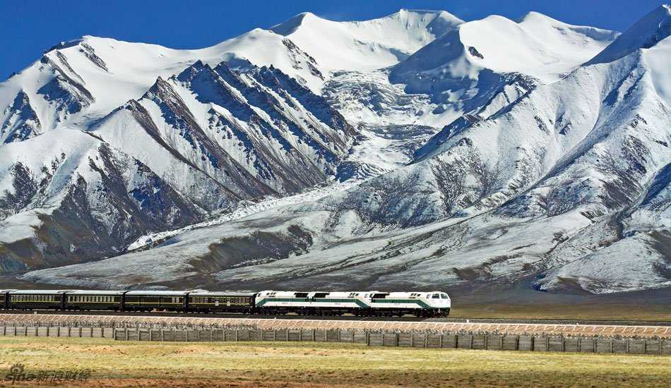(圖片來源: 中國鐵路railworks.cn)
離天堂最近的鐵路-青藏鐵路 實在太值得介紹了，它不光是沿途風景美麗而已，鐵路本身的建設就創了許多世界之最，可說是中國鐵路史中極其輝煌的路段。其中包括了多項世界紀錄：
- 世界上海拔最高、線路最長的高原鐵路
- 世界上穿越凍土里程最長的高原鐵路
- 世界上最高的鐵路車站：唐古拉山車站(海拔5,072公尺)
- 世界上最高的高原凍土隧道：風火山隧道(海拔4,905公尺)
- 世界上最長的高原凍土隧道：崑崙山隧道(全長1,686公尺)
- 世界上最高的鐵路鋪架基地：安多鋪架基地(海拔4,704公尺)
- 世界上最長的高原凍土鐵路橋：清水河大橋(全長11.7公里)
不難看出這個路段的工程有多艱辛，耗費58年之久啊!!其中途經青藏高原，25小時的路程中沿路壯麗山峰、冰雪高原、可可西里的藏羚羊、雪山、草原….不停流轉在眼前，變化多端的景致，讓所有乘客都驚嘆不已，來西藏旅遊一定要安排一程青藏鐵路段，回憶此生無憾呢！
四.一次搞定世界性難題 蘭新高鐵
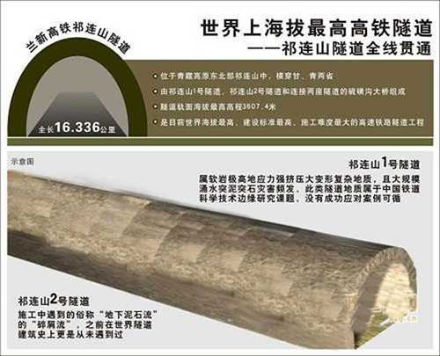(圖片來源: 中國岩石網 http://bit.ly/1QukQ6P)
蘭新高鐵是新疆省第一條高速鐵路，全長1776公里的蘭新鐵路，是世界上一次性建成通車里程最長的高鐵。別以為它能一次搞定，工程應該很簡單，事實上困難度根本也是世界紀錄，它經過黃土高原、青藏高原、帕米爾高原到達烏魯木齊，穿越沙漠大風區、橫越中國海拔最低的吐魯番盆地，然後又到極高的祁連山，光在祁連山穿越的隧道那一段，就讓它獲得’’穿越世界第一高隧道’’名號，所走的路線也是古代的絲路段之一，因此蘭新高鐵的成功不只是旅遊與通勤的便利，還有加速大西部經濟流通的重要意義呢！
五、世界首條新建高寒高鐵 哈大高鐵
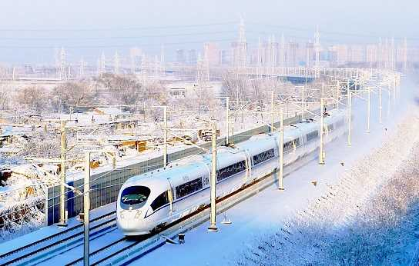(圖片來源:新民周刊http://bit.ly/1m9sAhp )
既然西部的炎熱地帶都通高鐵了，東北的寒冷地區也不能忽略。與西部惡劣地形不一樣的考驗，東北三省全年溫差達到80℃，又冷溫差又大，在這裡建設高鐵必須具備防雪、抗寒性能，可在零下40攝氏度低溫環境下持續運行，而且從路基、軌道、車體到內部裝備，都必須達到防寒溫暖的技術。以往到東北三省旅遊，其實是很辛苦的，通車時間長又冷，現在從台灣直飛大連之後，就可以用高鐵一路往北遊走23個站，不過癮的話，終站哈爾濱還可以再接哈齊高鐵，徹底搭乘到’’中國最北高鐵’’(延伸閱讀 打通中國東北任督二脈的高鐵)
六、載客量第一 地表最大的人類移動
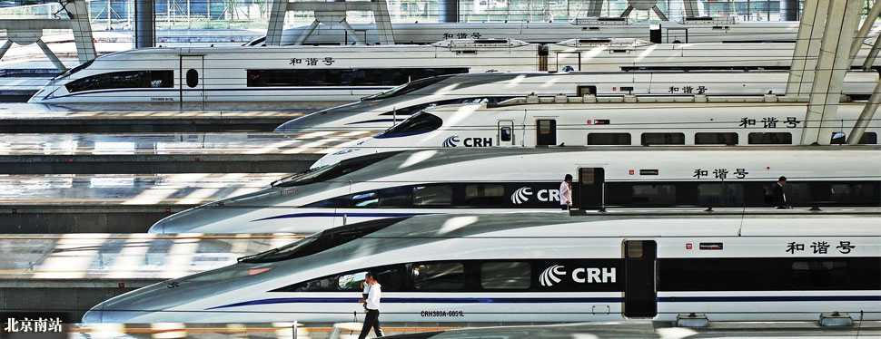(圖片來源:西諾網 http://bit.ly/1UDaeBB )
這一點我們就不多做解釋了，每年春運，台灣媒體都會報導這地表最大人類移動—中國返鄉人潮，讓中國鐵路、高鐵全部擠爆，加開車次、出售站票，沒座位的還帶臉盆、小凳子上車卡’’站位’’，讓中國輕鬆拿下全世界載客量第一的紀錄 (這實在是令人無言的紀錄)，即便避掉大節日，靠著旅遊與商務因素，京滬高鐵一年載客也可以破億，實在是很驚人。

